实验二 Web前端编程之Vue框架

### 1，任务目的

掌握Vue的基础知识，学会使用Vue的组件化、数据绑定、事件处理机制来构建现代化的Web页面。

### 2，实验内容

* 组件化：在Vue框架下将实验一实现效果如下图展示的Web页面转换为拆分成多个可复用的组件，如 Header、Banner、Feature、Footer、Login、Register 等。
* 事件处理：分别为页面上的“马上学习”和“了解”按钮添加一个点击事件，为了简化目前点击后仅弹出信息框，信息框提示文字自拟。
* 数据绑定与后端交互：点击登录和注册按钮，弹出对话框，效果如下图所示。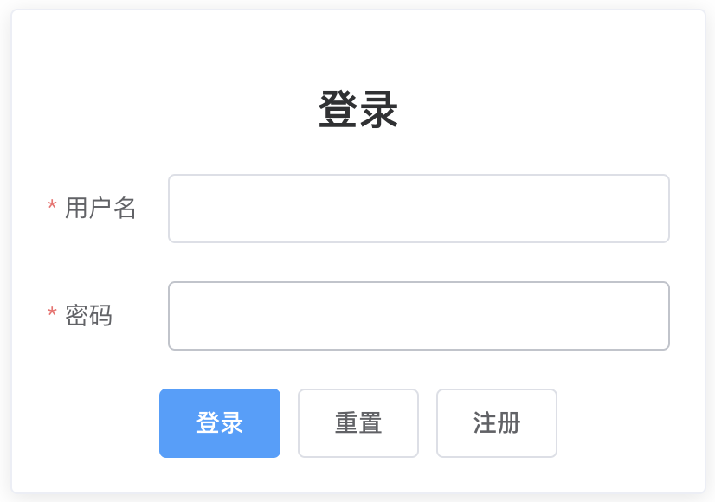 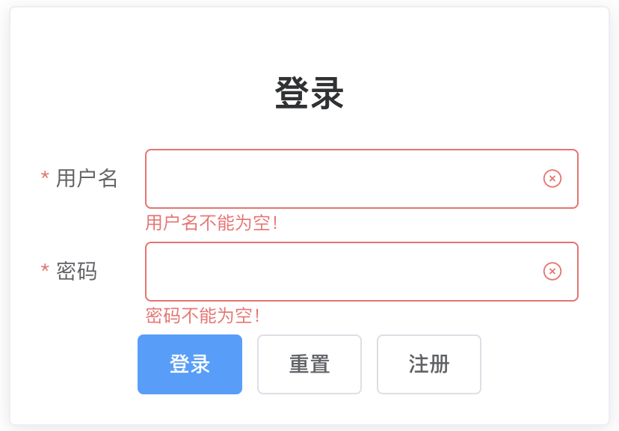

1．使用json-server来模拟后端接口，具体步骤参考如下：

2. 使用axios来实现前后端的数据请求。参{“考代码如下。

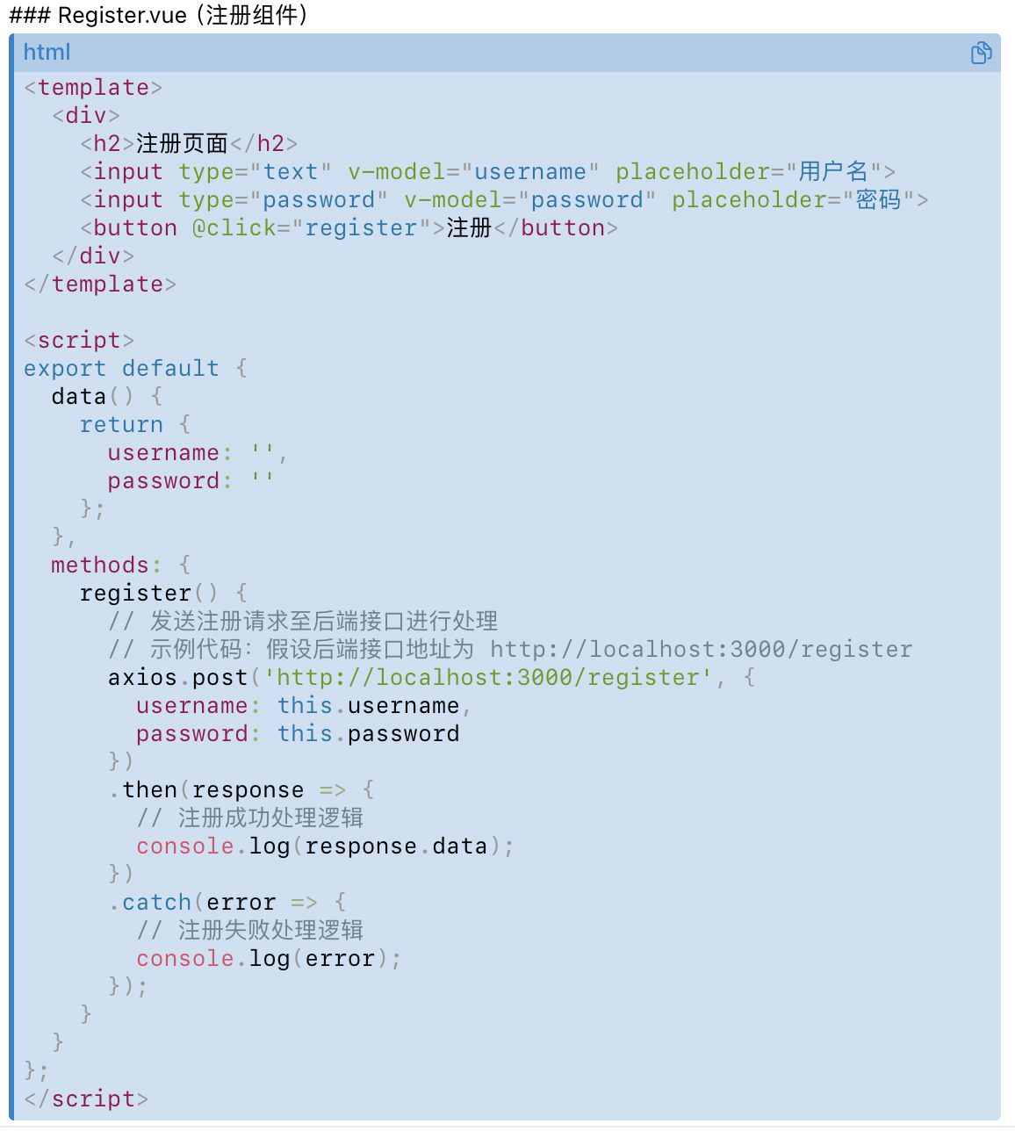

3. 撰写实验报告二，推荐提交项目代码至 Github 并在实验报告中给出项目的仓库地址（加分项）。实验报告请在最后一起编卷成册上交。

最后修改时间：2024-03-26